ФГБОУ ВО «БГПУ» им. М. Акмуллы

Центр развития одаренности школьников

**ЗАДАНИЯ**

**по МАТЕМАТИКЕ**

**для учащихся 10 класса**

1. Решить уравнение $32x^{4}-48x^{3}-10x^{2}+21x+5=0$.
2. Через точку $M$ основания $AC$ треугольника $ABC$ проведены прямые $MN$ и $MP$, параллельные сторонам треугольника. Точки $N$ и $P$ пересечения этих прямых со сторонами треугольника соединены отрезком прямой. Найти площадь треугольника $NBP$, если площади треугольников $ANM$ и $MPC$ равны соответственно $S_{1}$ и $S_{2}$.

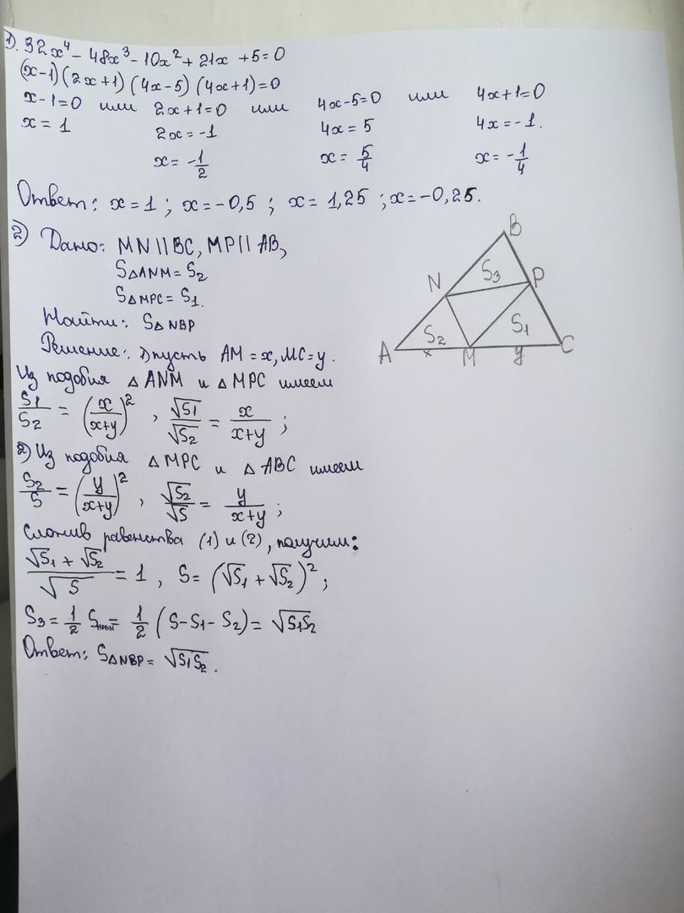

ВЫПОЛНИЛА

Фамилия__Ахметшина________________

Имя__Рамиля________________________

Отчество__Рамилевна_________________

Класс_10____________________________

Школа__№1_________________________

Город (село)_Буздяк__________________

Район___Буздякский__________________

Ф.И.О. учителя_Гайнанова Ирина Рамилевна